Тема: Солнце - ближайшая звезда

Солнце
Масса Солнца составляет 99,9% массы всей Солнечной системы. Основными элементами, из которого она состоит, являются водород (73%) и гелий (25%). Из других элементов можно назвать железо, никель, азот, кислород, сера, кремний, углерод, магний, кальций, хром, неон.
Плотность звезды невелика – 1,4 г/см3, а тип её – жёлтый карлик. Если сравнивать Солнце с Землёй, то соотношение диаметра будет 109:1, массы 333 000:1, а объёма 1 300 000:1. Возраст нашего светила — 4,57 миллиард лет.
Положение Солнца в нашей галактике (Млечный Путь) достаточно окраинное. Звезда расположилась посередине спиральных ветвей Персея и Стрельца. В районе нашего проживания обстановка спокойна в течение сотен миллионов лет. Центр галактики расположен примерно в 26000 световых лет, и наше светило облетает вокруг него со скоростью 220 – 240 км/сек за 225 – 250 млн. лет.
Расположение Солнечной системы именно в этом месте способствовали возникновению жизни на Земле. Если бы мы находились ближе к центру галактики, спокойствие нарушали бы близкие звёзды-соседки.

Строение
Поверхность
Видимая поверхность Солнца называется фотосферой. Ее толщина около 300 км. При сильном увеличении можно увидеть, что фотосфера имеет гранулированную структуру. Вещество на Солнце (газ) постоянно перемещается, и в областях, занимаемыми гранулами, оно поднимается к поверхности, а в промежутках между ними — опускается.
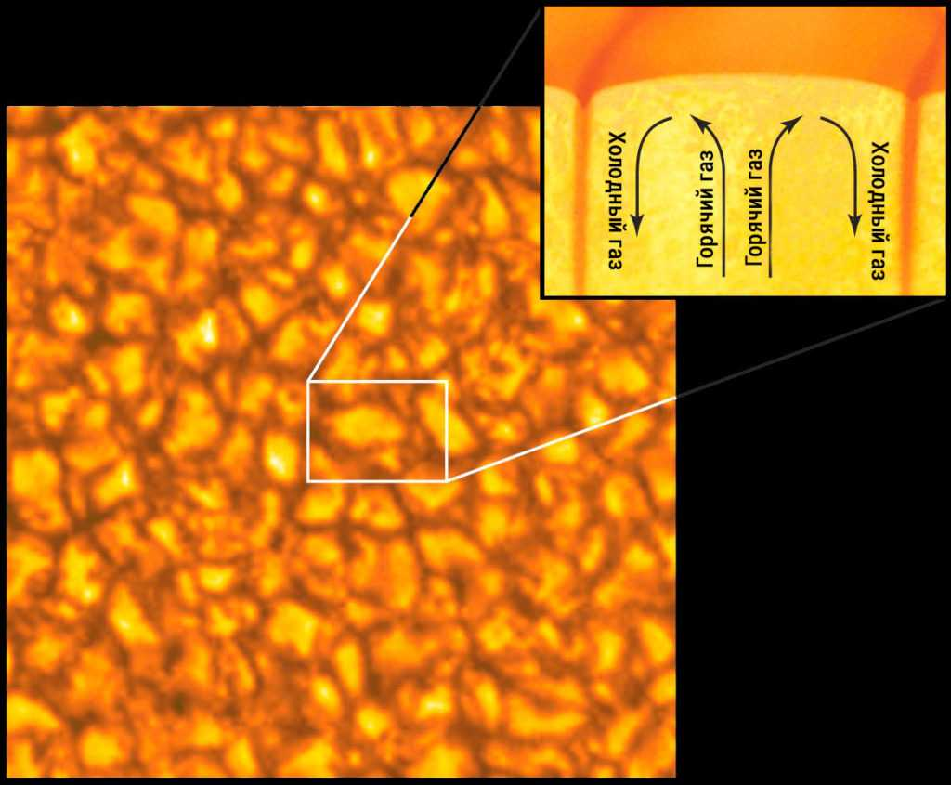

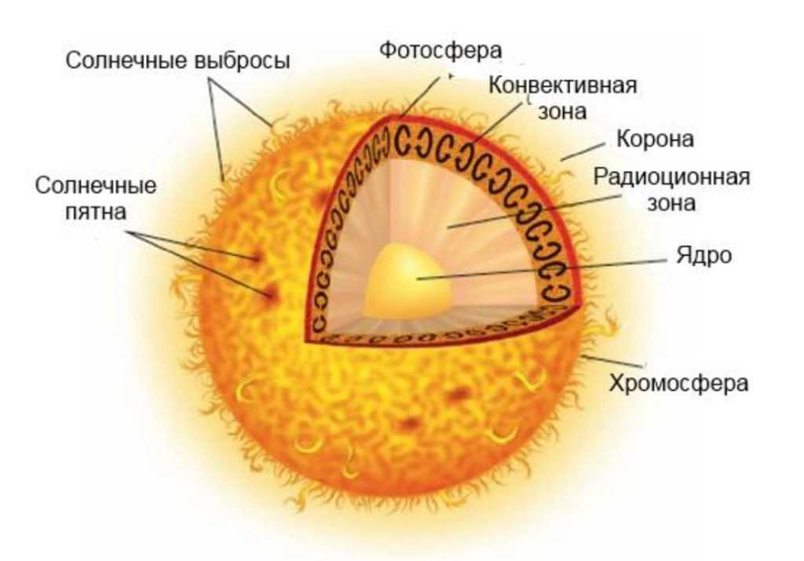
Над фотосферой во время солнечных затмений можно увидеть солнечную атмосферу, состоящую из хромосферы (небольшого слоя красноватого цвета, прилегающего к видимой поверхности) и солнечной короны — разряженной и горячей внешней оболочки. Температура тут достигает до 1 500 000 градусов.
Солнечные пятна
Это тёмные области на Солнце, температура которых ниже, чем температура окружающего вещества фотосферы. Поэтому эти участки выглядят темнее, а самые большие пятна можно увидеть невооружённым глазом. На данный момент с видимой земле стороны пятна выглядят так:
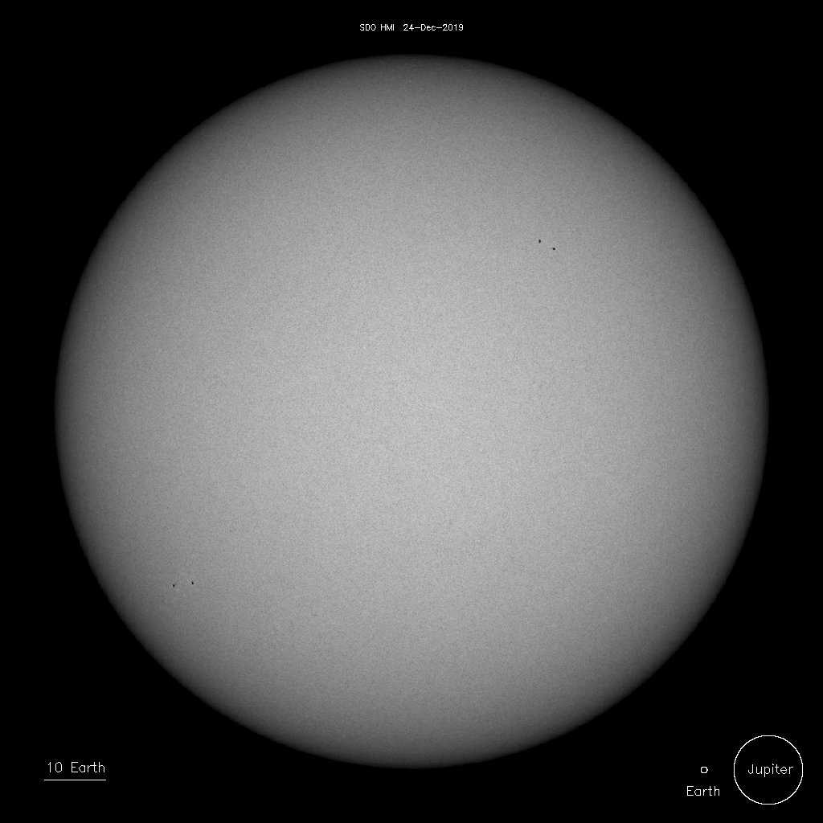
Сравнение размера Земли и солнечного пятна

Внутри Солнца
Дальше вглубь распространяется конвекционная зона — зона, в которой энергия за счет конвекции переносится от центра к более высоким слоям, будто бы перемешиваясь. От центра Солнца к конвекционной зоне энергия переносится излучением. Однако каждый фотон затрачивает миллионы лет для того, чтобы пройти эту зону: свет многократно поглощается веществом и излучается вновь.
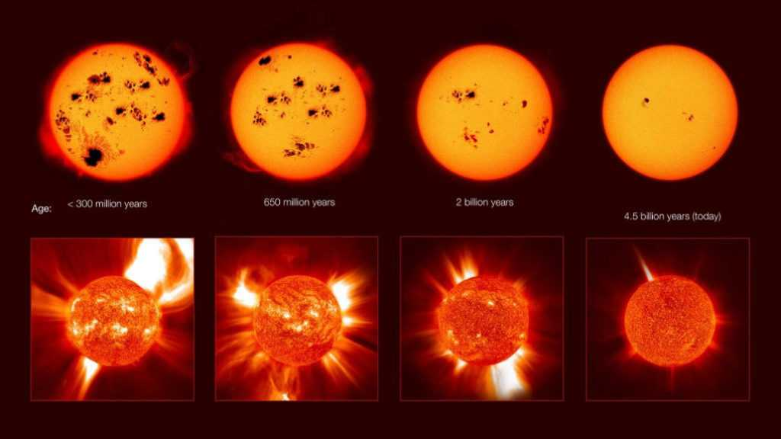
В центре располагается плотное и горячее ядро, в котором и происходят ядерные реакции. Около ядра температура достигает до 15 000 000 градусов! Про внутреннее строение солнца много интересного можно узнать в этой статье.

Солнечный ветер
Солнечный ветер — непрерывный поток плазмы солнечного происхождения, распространяющийся от атмосферы Солнца и заполняющий собой Солнечную систему.
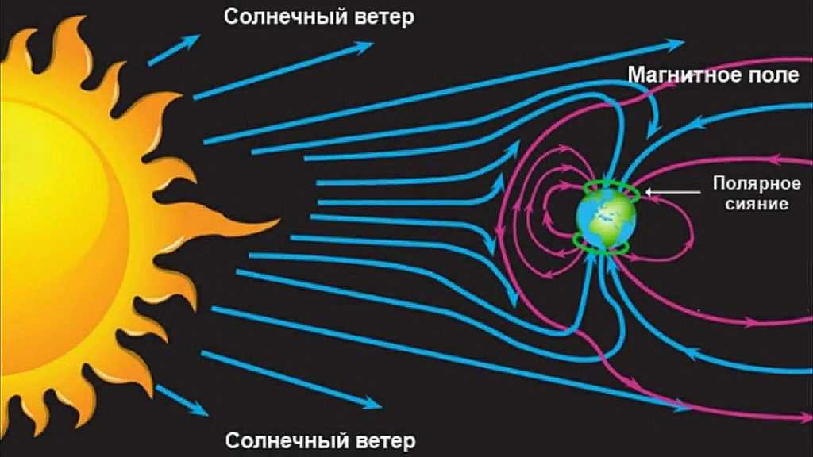
Из-за высокой температуры солнечной короны, давление вышележащих слоев не может уравновесить давление вещества короны. Это вещество и выбрасывается в пространство в виде солнечного ветра, распространяясь на расстояние до 100 а.е.
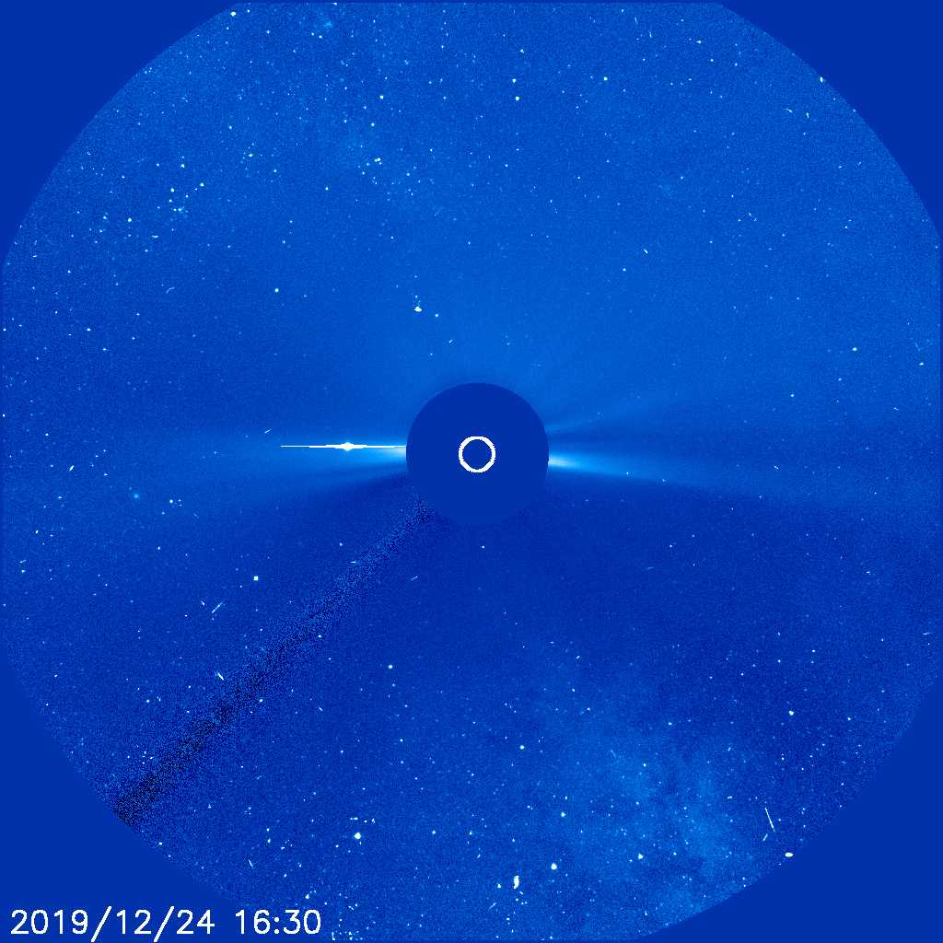
На рисунке пустое поле в центре закрывает пространство в 32 раза больше Солнца. Диаметр изображения — половина диаметра орбиты Меркурия. Точки за Солнцем — звёзды.

Почему светит Солнце
Свечение Солнца – результат выделения огромной энергии, выделяемой в результате протекания термоядерной реакции в её ядре. Вещества тратится мало, энергии выделяется много (в миллионы раз больше, чем при обычном горении).
Раньше считалось, что Солнце светит из-за горения элементов, входящих в его состав. Но по приблизительным подсчетам, даже грубым, оно не может «выгорать» миллиарды лет, Солнце должно было потухнуть совсем давно, растеряв массу, тем самым нарушив гравитационное равновесие в системе планет. Но Солнце светит уже миллиарды лет и не собирается гаснуть в ближайшее время.

Солнечное затмение
Солнечное затмение — астрономическое явление, при котором Луна закрывает полностью или частично Солнце от человека на Земле. Во время затмения можно наблюдать солнечную корону.

Как возникло Солнце
В составе Солнца присутствует достаточно много золота и урана. Эти элементы появлялись в в ядрах ранних звёзд, а распространение их происходило из-за взрывов сверхновых. По основной теории Солнце и солнечная система сформировались из газопылевого облака, которое как раз и являлось остатком взрыва сверхновой звезды.
Известны несколько двойников нашей звезды. Они аналогичны по массе, светимости, возрасту, и температуре. Это 18 Скорпиона, 37 Близнецов, Бета Гончих Псов, HD 44594 и HIP56948.

